**الغليكوزيدات الانتراكينونية Anthraquinones**

هي مركبات عطرية ثلاثية الحلقة مشتقة من نواة الانتراسين Anthracene 9-10-dioxanthracene))

توجد في النباتات الطبية على شكل مشتقات انتراسينية باشكال مختلفة تعتمد على درجات الاكسدة :

|  |  |
| --- | --- |
| **Anthraquinone**  هي مركبات بلون احمر ضارب الى البرتقالي تشاهد في الاشعة المخية للراوند و الكاسكارا  و تكون هذه المركبات اما دي هيدروكسي فينولات مثل Chrysophanol( 1-8-dihydroxy-3-methyl anthraquinone ) او تري هيدروكسي فينولات مثل Emodin  1-6-8-trihydroxy-3-methyl anthraquinone ) ) او تتراهيدروكسي فينولات مثل حمض الكارمينيك Carminic acid  و قد تحوي مجموعات اخرى مثل الميتيل كما في الكريزوفانول و الايمودين  او هيدروكسي ميتيل كما في Aloe-emodin  او كربوكسيل كما في Rhein و حمض الكارمينيك  تنحل الانتراكينونات في الماء الساخن و في الكحول الممدد و المركبات التي تحوي وظيفة كربوكسيلية حرة يمكن فصلها عن بقية المركبات باستخدام محلول بيكربونات الصوديوم . | 120px-Anthrachinon.svg.png |
| **Anthrahydroquinone** | انتراهيدروكينون.png |
| **Oxanthrone**  هي منتجات متوسطة بين الانترانولات و الانتراكينونات تعتبر احدى مكونات قشور الكاسكارا | اوكزانترون.png |
| **Anthrone** | انترون.png |
| **Anthranol**  توجد هذه المشتقات الانتراسينية المرجعة اما بشكل حر او بشكل غليكوزيدات و يعد الانترون و الانترانول مماكبان يمكن ان يتحول احدهما الى الاخر جزئيا في المحلول  الانترون مادة صفراء فاتحة اللون غير متالقة و غير ذوابة في القلويات اما الانترانول فهو مادة ذات لون اصفر مائل للبني يعطي تالقا قويا في القلويات  ( انترانولات نبات الصبر تعطي تالق اخضر قوي )  تنحل الانترانولات في المحلات العضوية معطية لون اصفر | انترانول.png |
| **Dianthrone**  مركبات مضاعفة ناتجة عن اتحاد نواتين من الانترون يكونان متماثلين او مختلفين و هي تنتج عن اكسدة خفيفة للانترون او مزيج من الانترونات في محلول من الاسيتون و بوجود الاكسجين الجوي  وهي اجسام لا سكرية ( اغليكونات ) تتلون بلون اصفر ذهبي او ازرق محمر عند حلها في المحلات العضوية . | ديانترون.png |
| **Dianthranol** | ديانترانول.png |

توجد المشتقات الانتراسينية اما بشكل حر او مرتبطة على شكل غليكوزيدات ( غليكوزيدات انتراكينونية )

( غليكوزيدات انتراسينية ) و يكون الارتباط الغليكوزيدي اما من نمط C-O-C او من نمط C-C (aloin )

و يمكن للغليكوزيدات ان توجد بشكل احادي او ثنائي الغليكوزيد ( من اكثر السكريات ارتباطا الغلوكوز و الرامنوز ) .

الغليكوزيدات الانترونية او الانترانولية الموجودة في خلايا النباتات الحية يمكن ان تتحول عند تجفيف النبات او حفظه او تحت تاثير اكسجين الهواء الى مشتقات انتراكينونية او دي انترون .

لقد تبين من دراسة هذه الغليكوزيدات بتعمق ان الجسم اللاسكري في النباتات الغضة يشتق من النواة المرجعة و ليس من المؤكسدة و هذا لا يمنع من وجود الشكلين معا

المؤكسد يوجد غالبا في العقاقير التي هي اجزاء نباتية تعيش لمدة طويلة ( مثل القشور )

كما وجد ان الاوراق تحوي على غليكوزيدات مرجعة بينما الاوراق المسنة تحتوي على غليكوزيدات مؤكسدة

كذلك تغلب نسبة الغليكوزيدات المؤكسدة على الجذور و الجذامير

تختلف قابلية هذه الغليكوزيدات للاكسدة فبينما نجد ان بعضها قابل للاكسدة بسهولة في الهواء ( مثل الفرانغولين ) نجد ان بعضها الآخر شديد الثبات

**التركيب الحيوي للانتراكينونات :**

لقد درس في كائنات مجهرية فتبين ان اصطناع هذه المركبات يتم عن طريق ارتباط الخلات و المالونات و قد اثبتت صحة هذه النظرية بالنسبة للفطور بتجارب متعددة

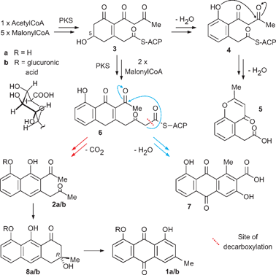

اما بالنسبة للمشتقات الانتراكينونية في النباتات الراقية فيوجد نوعان :

1 – المشتقات التي لاتحوي على مجموعات جانبية في الحلقة الاولى :

وجد ان هذه المركبات لا تصطنع تماما عن طريق الخلات فقد تبين ان الخلات الموسومة تنتج الاليزارين عندما تعطى لنبات الفوة و لكن الفعالية المشعة غير موجودة في الحلقة الاولى و بالعكس فان الحمض الشيكمي الموسوم في الفحم 1و2 يظهر في الحلقة الاولى من الاليزارين الذي يحوي وظيفة حمضية

و تشبه طريقة التكون من حمض الشيكمي هذه طريقة تكون النافتوكينونات في الجراثيم , و هكذا درست امكانية مشاركة النافتوكينونات في الاصطناع الحيوي فتبين ان 1-4 نافتوكينون يشارك في تكون الاليزارين

و هذا ما يؤكد الاصل النافتاليني للحلقتين الاولى و الثانية

و يدعم هذه النظرية وجود مشتقات نافتولية مثل 1-نافتيل ايزوبنتيل

اما بالنسبة للحلقة الثالثة في النواة الانتراكينونية فقد تبين ان الحمض الشيكمي الموسوم في الفحم 2 يدخل في الحلقة الثالثة في جزيئة البوربورين الحاوية على وظيفة حمضية

2 – المشتقات التي تحتوي سلسلة جانبية في الحلقة الاولى :

لقد تبين باستخدام الخلات الموسومة في الفحم 1 و الحمض الشيكمي الموسوم في الفحمين 1و2 ان كلا منهما يدخل في اصطناع الكريزوفانول و يقل ادخال الخلات بوجود الميفالونات

و هكذا فان الطريق المقترح لاصطناع الانتراكينونات يضم الخلات و الميفالونات و حمض الشيكمي

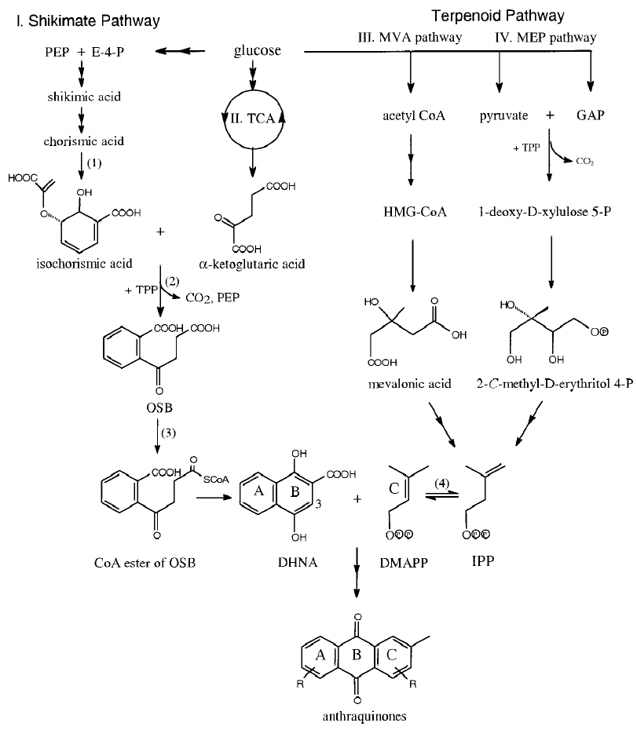

. **Biosynthetic pathways leading to anthraquinones in the Rubiaceae. DHNA – 1,4-dihydroxy-2-naphthoic acid; DMAPP – 3,3-di- methylallyl diphosphate; E-4-P – erythrose 4-phosphate; GAP – glyceraldehyde 3-phosphate; HMG-CoA – 3-hydroxy-3-methylglutaryl coenzyme A; IPP – isopentenyl diphosphate; MVA – mevalonic acid; MEP – 2- C -methyl- D -erythritol 4-phosphate; OSB – o -succinylbenzoic acid; PEP – phosphoenol pyruvate; TCA – tricarboxylic acid; TPP – thiamine diphosphate. Enzymes: (1) isochorismate synthase; (2) o -succinylbenzoate synthase; (3) OSB:CoA ligase; (4) IPP isomerase.**

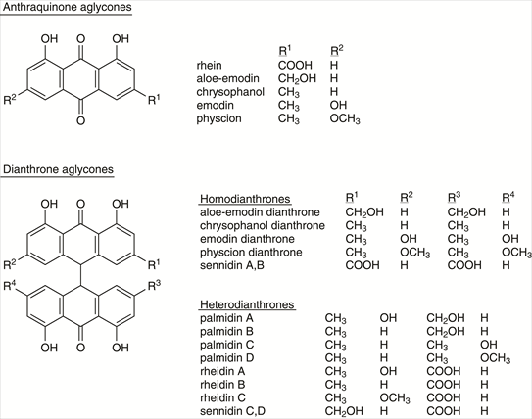

**الخواص الفيزيائية و الكيميائية و الاستخلاص :**

الاغليكونات لا تنحل في الماء و لكنها تنحل في الكحول و المحلات العضوية مثل الكلوروفورم و البنزن و الايتر و خلات الايتيل .

بينما المذيب الاكثر فعالية لاستخلاص الغليكوزيدات هو الكحول المائي .

يتم استخلاصها بالطريقة العامة و ذلك باستخدام المحلات القطبية ( كحول +ماء ) و لكن لا بد من تخريب الانزيمات اثناء الاستخلاص باستخدام الكحول المغلي الذي يستخلص الغليكوزيدات و بنفس الوقت يخرب الانزيمات.

يتم الكشف عن الانترانوئيدات باستخدام تفاعل بورنتريغر Borntrager

يعتمد هذا التفاعل على ان الاغليكونات تعطي باضافة ماءات الامونيوم شاردة سالبة لونها احمر ذوابة في الطور المائي .

يتم اجراء التفاعل باجراء حلمهة حمضية (HCL ) للغليكوزيدات الانتراكينونية ثم تستخلص الاغليكونات بالايتر , تؤخذ الطبقة الايترية و يضاف لها الامونيا 10 % بمقدار 10 مل فتتلون طبقة الامونيا بلون احمر دليل على وجود الانتراكينونات .

يمكن استخدام هذا التفاعل مع المسحوق او المقطع النسيجي حيث يظهر النسيج الحاوي على الانتراكينونات بلون احمر ( الاشعة المخية للراوند و الكاسكارا )

في حال وجود مشتقات انترونية و دي انترونية لا يلاحظ تلون الا بعد تسخين الطبقة المائية على حمام مائي حيث تصبح صفراء اللون الى وردية ثم تصبح حمراء نتيجة اكسدة المركبات الموجودة

يكون اختبار بورنتريغر سلبيا اذا كان العقار يحوي غليكوزيدات انتراكينونية ثابتة جدا او انترانولات .

**المعايرة :**

تعتمد على تفاعل بورنتريغر اي قياس اللون الاحمر الذي تعطيه هذه المركبات مع الماءات القلوية الممددة و تضم المعايرة عدة خطوات :

* تستخلص الانتراكينونات و الغليكوزيدات اولا بالميتانول 70%
* تؤخذ اخيذة من الخلاصة و تستخلص منها الاغليكونات الحرة بواسطة محل عضوي
* تعاير بقياس اللون الناتج عن معاملة الخلاصة بماءات الصوديوم النظامي او ماءات الامونيوم
* تؤخذ اخيذة جديدة و تماه فيها الغليكوزيدات اماهة حمضية
* تستخلص بالكلوروفورم ثم يبخر الكلوروفورم
* تؤكسد الاعليكونات بفوق كلور الحديد بوسط حمضي ثم تستخلص بالكلوروفورم و تعاير فيها الاغليكونات بنفس الطريقة السابقة ( تمثل النتيجة في هذه الحالة الاغليكونات الحرة و الاغليكونات الناتجة عن الاماهة )
* تؤخذ اخيذة ثالثة و تماه اماهة حمضية بوجود فوق كلور الحديد ثم تستخلص الاغليكونات بالكلوروفورم و تعاير بنفس الطريقة ( تمثل النتيجة الاغليكونات الحرة + الاغليكونات الناتجة عن اماهة الغليكوزيدات الاوكسيجينية + الاغليكونات الناتجة عن اماهة الغليكوزيدات الفحمية )
* تؤخذ اخيذة و تستخلص منها الاغليكونات ثم تماه اماهة حمضية و تستخلص الاغليكونات الناتجة بالايتر الذي ينقى بخضه بمحلول البوراكس ثم تفرق لونيا و كميا على الورق ثم تقطع الساحة الحاوية على الدي انترونات و تستخلص بالميتانول الذي يضاف اليه فوق كلور الحديد و حمض كلور الماء و يسخن على حمام مائي غالي لمدة 4ساعات ثم تستخلص الاغليكونات بالكلوروفورم و تعاير بنفس الطريقة ( تمثل النتيجة كمية الدي انترونات )

**التانينات :**

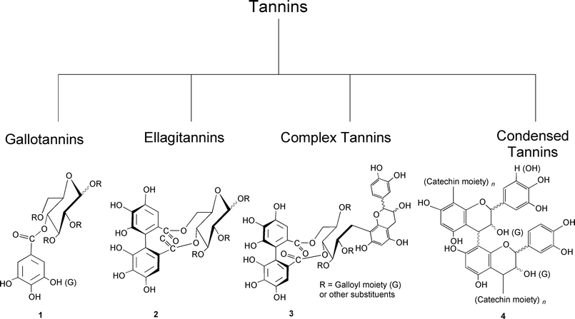

**الخواص الكيميائية و الكشف :**

* مركبات غيلر متبلورة
* ترسب محاليلها المعادن الثقيلة و القلويدات و البروتينات و الجيلاتين
* تنحل في الماء و القلويات المخففة و الكحول و الغليسيرين و الاسيتون
* تنحل بشكل ضئيل في المحلات العضوية مثل الكلوروفورم
* تستخلص بالماء او بمزيج من الماء و الاسيتون

**و للكشف عن التانينات :**

* تعطي الغاليتانينات و الايلاجيتانينات مع املاح الحديد راسب بلون ازرق مسود
* تعطي التانينات المتكثفة مع املاح الحديد ( كلور الحديد ) راسب بلون اخضر ضارب الى البني
* تعطي الغاليتانينات مع يودات البوتاسيوم لون قرنفلي بينما حمض الغاليك يعطي لون برتقالي مع اليودات
* تعطي الايلاجيتانينات مع حمض الآزوت بوجود حمض الخل لون قرنفلي يتحول الى ارجواني ثم الى ازرق
* تعطي التانينات المتكثفة مع كاشف الفانيلين بوجود حمض كلور الماء لون احمر
* تعطي التانينات بشكل عام مع الامونيا لون احمر
* يعطي حمض الغاليك مع كلور الحديد لون ازرق
* يعطي الكاتيشين مع كلور الحديد لون اخضر

**الغليكوزيدات السيانوجينية :**

يعتقد بان الغليكوزيدات السيانوجينية هي مرحلة انتقالية لجوهر الآزوت بين مرحلة النترات و الاميدات التي تتحول الى مواد بروتينية و هكذا فان وجود هذه المواد يتناسب طردا مع تشكل البروتينات

بينما يمكن اعتبار هذه المواد منتجات ثانوية لاستقلاب و تخرب البروتينات

وجد بان تسميد الارض بسماد يحوي نسبة كبيرة من عناصر البوتاسيوم وز الآزوت و الفوسفور يزيد بصورة واضحة في كميتها في النبات و غالبا ما يكون محتوى البذور منها ثابتا و لا تتكون كميات جديدة منها في النبات الا في الاجزاء الحاوية على الكلوروفيل و قد تبين ان بيات واحد يمكن ان يحتوي على اكثر من غليكوزيد واحد

يحتوي قرص الورقة على كمية من الغليكوزيدات اقل من ذيلها

تحوي النباتات الحاوية على هذه الغليكوزيدات على انزيمات مميهة مثل : المستحلبين Emulsin و انزيم اللوز الاميغدالاز Amygdalase و انزيم الغار Prunase و انزيم الكتان Linase

تنحل جميع هذه الغليكوزيدات في الماء و الكحول و لا تنحل في الايتر و ايتر البترول و لكن يمكن استخلاصها من الماء بواسطة خلات الايتيل

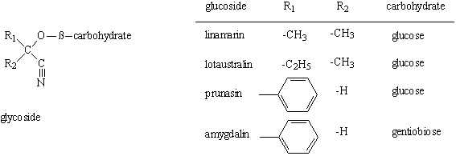

**الاصطناع الحيوي :**

لقد تبين ان الاغليكون مشتق من الحموض الامينية مثل الفينيل الانين و التيروزين و التي تشتق بدورها من حمض الشيكمي و يتكون الالدوكسيم كمركب وسطي

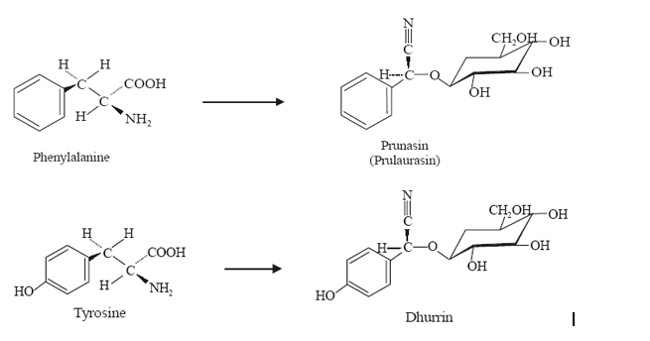 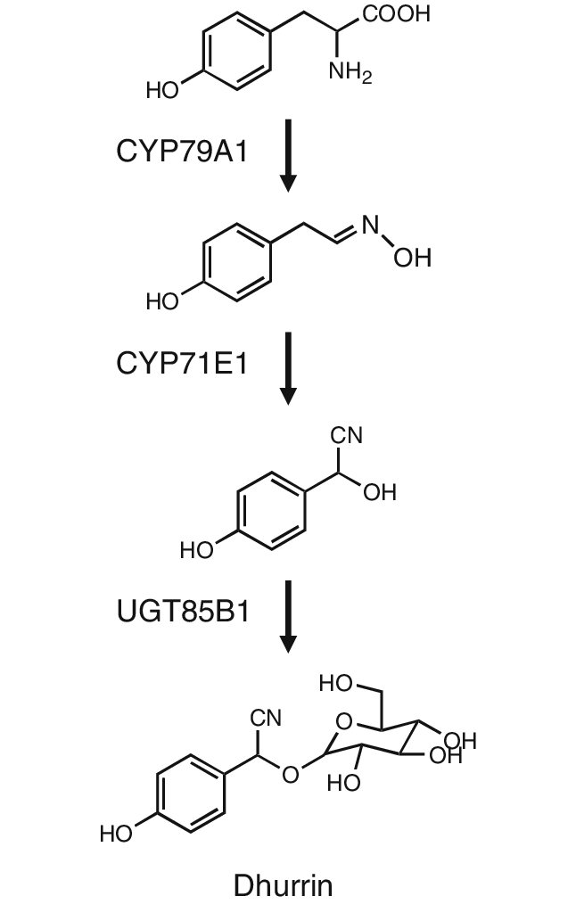

**استخلاص الاميغدالين :**

* يستخلص من بذور نباتات الفصيلة الوردية حيث تعصر للتخلص من الزيت الثابت
* تعامل البقية بالكحول المغلي لتخريب الانزيمات
* تكثف الخلاصة و تنعامل بالايتر فيرسب الامبغدالين الذي تعاد بلورته من الكحول او الماء المغلي
* الاميغدالين منحل في الماء و ينصهر بالدرجة 215 مئوية
* يعطي عند اماهته بالانزيمات الغلوكوز و جزيئة من غليكوزيد المانديلونتريل ثم تنفصل جزيئة اخرى من الغلوكوز و يتحرر سيانهيدرين البنزالدهيد الذي ينفصل الى بنزالدهيد و حمض سيان الماء

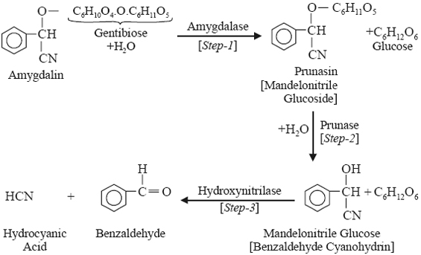

**استخلاص البروناسين :**

هو عبارة عن غليكوزيد المانديلونتريل الميمن و يدعى الغليكوزيد المترازم برولاروسين

يتم استخلاصه من اوراق الغار الكرزي بعد تجفيفه بدرجة 30 مئوية و استخلاصها بواسطة الايتر المشبع بالماء ثم يبلور الغليكوزيد من خلات الايتيل

هو بللورات تنصهر في الدرجة 147-150 درجة مئوية

ينحل في الماء و الكحول و الاسيتون

**اللينامارين :**

يصطنع حيويا ابتداء من الحمض الاميني الفالين

يستخلص من بذور الكتان و هو عبارة عن بللورات ابرية مرة الطعم تنصهر بدرجة 143درجة مئوية

شديد الانحلال في الماء و اقل انحلالا في الكحول و عديم الانحلال في الايتر و ايتر البترول

يتحول بالاماهة الى غلوكوز و حمض سيان الماء و اسيتون

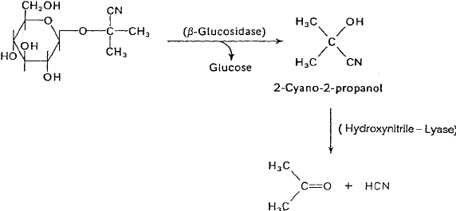

**الغليكوزيدات الكبريتية :**

هي استرات حمض الايزوتيوسيانيك و توجد في النباتات غالبا بشكل غليكوزيدات , و اغلبها سائلة عديمة اللون و بعضها متبلور

الافراد الاولى منها قابلة للتقطير تحت ضغط منخفض

يمكن ان نعرف تركيب هذه المواد من اصطناعها من جهة ( تفاعل الالكامينات الاولية مع كبريت الفحم و تحلل المركبات الناتجة و هي الدي تيوكاربامينات RNH-CS-SH-RNH2 بتسخينها مع محلول مائي من كلور الزئبق )

و من جهة اخرى من خلال تحللها بالماء بوجود الحموض و القلويات الممددة حيث تعطي الالكامينات الموافقة

RNCS + H2O ------RNH2 + CO2 + H2S

**الاصطناع الحيوي :**

لقد تبين بادخال العناصر المشعة ان احد الغليكوزيدات المنتمية للمجموعة المفتوحة على الاقل يصطنع حيويا عن طريق الخلات , و ان احد الغليكوزيدات المنتمية الى المجموعة المغلقة على الاقل يصطنع حيويا عن طريق حمض الشيكمي

فمثلا نجد ان الخلات ذات الفحم الموسوم تدخل في مجموعة الاليل في السينغرين

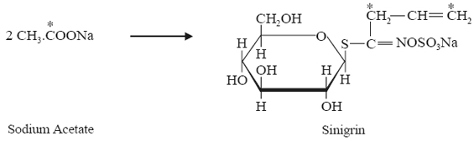

و بشكل عام فان الغلوكوزينولات تصطنع من الحموض الامينية على الشكل التالي :

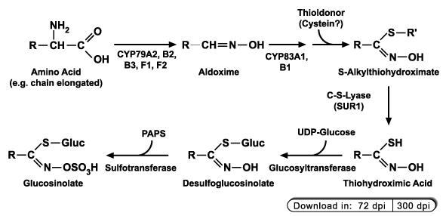

و كذلك لقد بينت الدراسات التي اجريت بواسطة الفينيل الانين الموسوم في كل من جوهري الفحم الفا و بيتا و في جوهر الآزوت ايضا بان السلسلة الجانبية تخسر وظيفة حمضية و تدخل كمجموعة الى Glucotrepaeolin في نبات *Tropaeolus majus* و قد تبين لدى فحص البنزيل ايزوتيوسيانات الناتج عن اماهة الغليكوزيد ان الفحم الموجود في وظيفة التيوكاربونيل الموجود في زيت الخردل هو نفس الفحم الفا في جزيئة الفينيل الانين

تتحلمه الغلوكوزينولات بالماء و بوجود انزيم الميروزيناز على الشكل التالي :

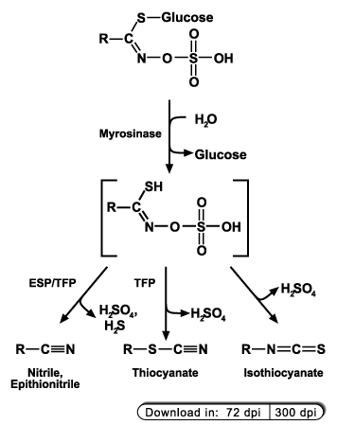

**السينيغرين Sinigrin :**

يستخرج من بذور الخردل الاسود و كذلك من جذور نبات الفجل البري ( تبرد الجذور الى درجة -25 درجة مئوية و ذلك لتخريب الانزيم و تمزج مع ثلج الفحم و تسحق جيدا ثم تمزج مع الميتانول و يترك المزيج ليسخن حتى درجة 10درجة ثم يحرك لمدة ساعة و يرشح و يعاد خض المسحوق مع الميتانول 80% لمدة ساعة اخرى ثم يكثف الناتج و يمدد بالماء و يرشح الناتج عبر مرشحة عليها طبقة من التالك , تترك الرشاحة الناتجة مع كمية مناسبة من الخميرة العادية لمدة يومين في درجة حرارة الغرفة مع التحريك المستمر حيث تفيد الخميرة في التخلص من السكريات ثم ترشح الخميرة و يكثف الناتج تحت ضغط منخفض و يعامل بمحلول خلات الرصاص للتخلص من المواد التي تعيق البلورة ثم يرشح و تعاد معاملته مرة اخرى بخلاتن الرصاص ثم يرشح و ترسب زيادة الرصاص بحمض الكبريت ثم يرشح و يكثف الناتج تحت ضغط منخفض ثم يعامل بكمية زائدة من الكحول المطلق و تضاف بلورة من السينغرين قيتبلور الغليكوزيد .

ينصهر السينغرين عديم الماء بدرجة 176 و هو ميسر للنور المستقطب

ينحل في الماء و الكحول عديم الانحلال في المحلات العضوية

يتميه بواسطة الميروزين الى غلوكوز و اليل ايزوتيوسيانات و ثاني كبريتات الصوديوم

**الغليكوزيدات المقوية للقلب :**

هي غليكوزيدات ستيروئيدية تؤثر على العضلة القلبية , و تتالف من جزء لاسكري فعال و جزء سكري غير فعال و لكنه يزيد في فعالية الاغليكون و ذلك بزيادة درجة انحلاله في الماء , و تقسم بحسب بنية الاغليكون الى قسمين :

**1 – كاردينولات Cardenolides** : تحوي على 23 فحم و هي نواة ستيروئيدية ( Cyclopentano perhydrophenantrene ) ترتبط مع حلقة لاكتونية خماسية غير مشبعة ( Butenolide ) عند الفحم 17

و تحوي النواة على جذور هيدروكسيل في مواقع مختلفة مثلا :

في الموقع 3 و 14 في مركب Digitoxigenin

و في المواقع 3 و 12 و 14 في مركب Digoxigenin

**2 – بوفادينوليدات** **Bufadienolides** تحوي على 24 و انتشارها اقل شيوعا من الاولى يرتبط مع النواة الستيروئيدية في الموقع 17 حلقة لاكتونية سداسية غير مشبعة فيها رابطان مضاعفان و تحوي رابطة مضاعفة على الفحم 4

مثل Scillarenin يحوي جذور هيدروكسيل على المواقع 3 و 14 و جذور ميتيل على المواقع 10 و 13

ملاحظة : عندما تنفتح الحلقة اللاكتونية بواسطة محلول قلوي كحولي يحصل نوع من التماكب غير القلوب فعندما يضاف الحمض لقفل الحلقة اللاكتونية تغلق الحلقة و نحصل على المركب المماكب غير الفعال فيزيولوجيا .

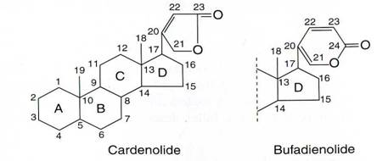

يرتبط الاغليكون بسلسلة سكرية عبر زمرة OH على الفحم 3 تحوي من 1-4 سكاكر مختلفة :

* الغلوكوز
* تحوي سكاكر منقوصة الاكسيجين في الموقع 6 مثل : Fucose – rhamnose
* منقوصة في الموقع 6 و تحوي OCH3 عند الموقع 3 مثل : Digitalose – Thevetose
* منقوصة في المواقع 2 و 6 مثل : Digitoxose
* منقوصة في 2 و 6 و تحوي OCH3 في 3 مثل : Oleandrose

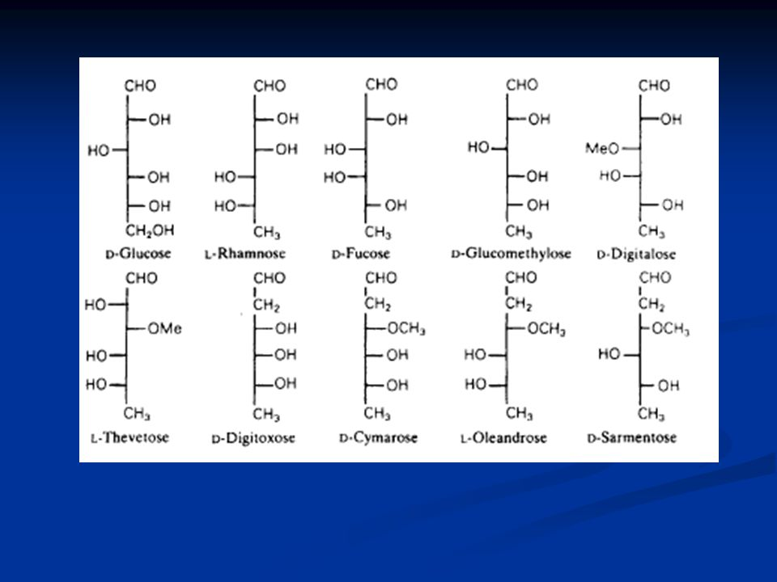

و بناء على ما سبق ( القسم السكري ) تقسم الغليكوزيدات القلبية الى مجموعتين :

* المجموعة الاولى : يرتبط فيها الاغليكون مع 2-ديزوكسي سكر و هي تعطي تفاعل ايجابي مع كاشف كيلر كيلياني Keller-Kiliani و هي سهلة الاماهة و عندما يكون الجزء السكري مكونا من عدة سكاكر فانه يماه بسهولة و تنفصل المجموعة السكرية مرة واحدة كوحدة مستقلة
* المجموعة الثانية : تضم الغليوكوزيدات التي يتصل بها الاغليكون بميتيل بنتوز او غلوكوز و تعطي تفاعل سلبي مع كاشف كيلر كيلياني كما انها صعبة الاماهة بالحموض .

**الصفات الفيزيائية و الكيميائية :**

* الغليكوزيدات منحلة في الماء و الكحول
* زيادة عدد السكاكر يزيد الانحلالية في الماء
* الاغليكونات تنحل في الكلوروفورم و خلات الايتيل

**تحضير و استخلاص الغليكوزيدات المقوية للقلب :**

يوجد طريقتان مختلفتان حتى من حيث المبدأ لتحضير هذه الغليكوزيدات :

1 – استحصال الغليكوزيدات الموجودة اصلا في النبات : و في هذه الحالة يتم العمل كما يلي :

* تخريب الانزيمات الموجودة في النبات : تسحق المادة النباتية الغضة مع ملح معتدل مثل كبريتات النشادر حيث تترسب الانزيمات و الغليكوزيدات و يتوقف الفعل الانزيمي في نفس الوقت
* يستخلص العقار بعد ذلك بمحل لا يمتزج مع الماء ( خلات الايتيل او الكلوروفورم الحاوي على قليل من الكحول )
* يبخر المحل تحت ضغط منخفض
* تستخلص البقية بالايتر او ايتر البترول للتنقية و تبقى الغليكوزيدات غير منحلة
* تحل الغليكوزيدات في الكحول الممدد و ترشح الخلاصة و تكثف و تترك للتبلور فنحصل على مزيج متبلور ابيض اللون و لكنه يحتوي على عدة غليكوزيدات .

2 – استعمال طرق خاصة تستخلص فيها غليكوزيدات مماهة جزئيا :

تختلف هذه الطريقة عن السابقة بان الغليكوزيدات المستخلصة هنا لا تحتوي على جزيئة غلوكوز لذلك فهي قليلة الانحلال في الماء و بذلك يسهل استخلاصها بالمحلات العضوية و هي ايضا سهلة التبلور

* تستخلص المواد الدسمة من المسحوق اولا
* ثم يستخلص المسحوقبواسطة الماء في درجة الصفر مئوية حيث تنحل الغليكوزيدات و جزء من الانزيمات و تبقى الانزيمات المميهة للجزء اللاسكري غير منحلة
* يؤخذ العقار و يستخلص بالكحول الممدد ثم تكثف الخلاصة الناتجة تحت ضغط منخفض و بدرجة حرارة لا تتجاوز 50درجة مئوية
* ينقى السائل الناتج بخضه بالايتر
* تخلط الخلاصة الناتجة مع الخلاصة المائية الاولى و تترك لمدة 40-50ساعة بدرجة 30-35 مئوية
* يضاف الى السائل الناتج بقدر حجمه من الكحول ثم ترسب المواد العفصية منه بواسطة ماءات الرصاص
* يبخر السائل تحت ضغط منخفض فنحصل على بقية تحتوي على مزيج من الغليكوزيدات المماهة

**فصل و معايرة الغليكوزيدات المقوية للقلب :**

يلاحظ ان الناتج في كلتا الطريقتين السابقتين هو عبارة عن مزيج من الغليكوزيدات و لا بد من فصل مكوناته عن بعضها البعض حسبما تكون مختلفة تماما ( مثلا الاغليكون فيها مختلف كما في غليكوزيدات الديجيتال , او حجم الجزء السكري مختلف فقط كما في حال غليكوزيدات الستروفانتوس ) .

و يلاحظ ان الغليكوزيدات الاصلية الموجودة في النبات حاوية على جزيئة غلوكوز في نهاية السلسلة السكرية مما يجعلها شديدة الانحلال في الماء و صعبة البلورة و هي بالتالي صعبة الفصل .

وجد بان افضل طرق الفصل هي طرق التفريق اللوني المختلفة

اما المعايرة فهي من الامور الصعبة نظرا لان هذه الغليكوزيدات معتدلة التفاعل و حساسة جدا بالنسبة للعوامل الكيميائية و قد كانت اولى الطرق المستعملة هي الطرق الحيوية و لكن عدم التناسب بين فعالية هذه الغليكوزيدات في حيوانات التجربة و بين فعاليتها في الانسان جعل من الضروري استعمال الطرق الكيميائية في المعايرة

و تعطي معظم الطرق الكيميائية اللونية نتائج جيدة عندما تطبق على مستحضر من المستحضرات الصيدلانية الحاوية على غليكوزيد واحد معروف . اما اذا طبقت على اشكال تحتوي على عدة غليكوزيدات او على العقار نفسه فانها غالبا ما تفشل لان كافة المكونات تعطي تفاعلا ايجابيا مع الكاشف المستعمل و بالتالي يمكن معايرة مجمل الغليكوزيدات و ليس كل غليكوزيد على حدة و يمكن حل هذه المشكلة بعد فصل المكونات بطرق التفريق اللوني و من ثم معايرة كل مكون لوحده

**الاصطناع الحيوي :**

لقد تبين ان الاصطناع الحيوي للغليكوزيدات المقوية للقلب يتم من تكون الكوليسترول و على الرغم من ان هذا الستيرول ليس اصل الستيرولات جميعها الا ان طريقة اصطناعه يمكن اعتبارها طريقة عامة لاصطناع جميع الستيرولات و ذلك حسب المخطط التالي : خلات – ميفالونات – ايزوبنتيل بيروفوسفات – جيرانيل بيروفوسفات – فارنيسيل

بيرو فوسفات – سكوالين - كوليسترول – غليكوزيدات مقوية للقلب

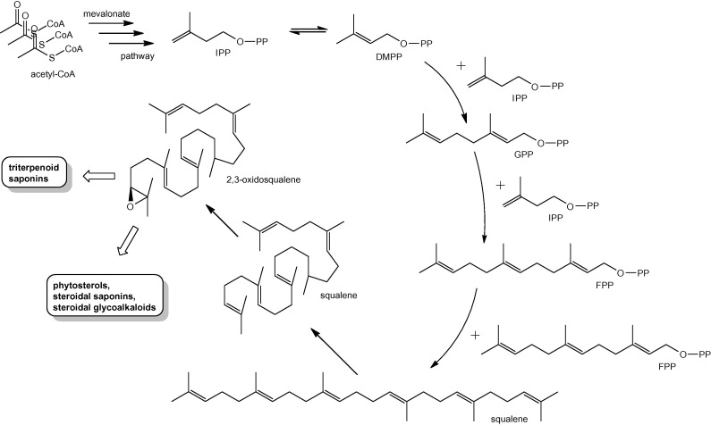

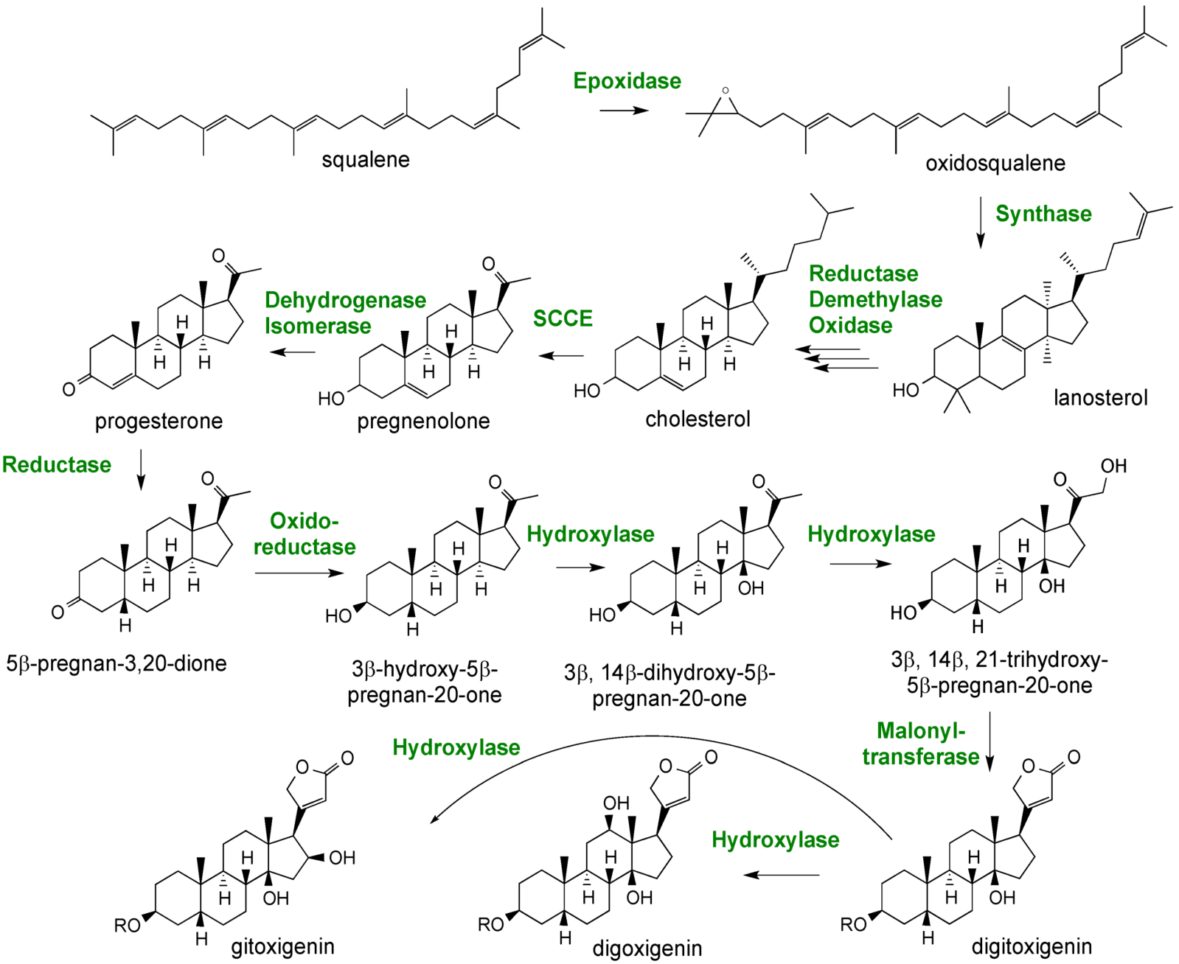

**السابونينات :**

كلمة Saponines مشتقة من كلمة Soap و تعني صابون لان لهذه المركبات خواص تشبه خواص الصابون لذلك استخدمت قديما للتنظيف و صيد الاسماك .

هي عبار عن غليكوزيدات نباتية تنحل في الماء و تعطي رغوة ثابتة معه و تختلف كمية الرغوة باختلاف السابونين و نوعه و تركيزه .

**الخواص الفيزيائية :**

* مركبات منحلة في الماء لانها على شكل غليكوزيدات
* تنحل بالمحلات القطبية ( كحول ايتيلي و ميتيلي )
* تتفكك بالحموض المعدنية الممددة و الحرارة الى قسم سكري و قسم لا سكري ( اغليكون )
* يسمى الاغليكون ( سابوجينين ) و ينحل بالايتر و ايتر البترول و الكلوروفورم
* فعالة ضوئيا حيث تحرف الضوء المستقطب سواء كانت ميمنة او ميسرة
* تستحلب الزيوت و تثبت المعلقات
* لها الفة كبيرة للكوليستيرول فتستخدم هذه الخاصة لاستخلاصها حيث تشكل معه معقدات غير منحلة تترسب بالايتانول 96% .
* اغلبها مرة الطعم و لكن بعضها حلو مثل الغليسيريزين

**التركيب الكيميائي :**

مما دعى الى زيادة البحث عن السابونينات في النباتات المختلفة هو ان السابونينات يمكن ان تحول بسهولة الى هرمونات جنسية و الى عدد من المركبات الستيروئيدية ذات الاهمية البالغة و خاصة الكورتيزون

لقد تبين منذ زمن بعيد ان هناك تقارب بين تركيب بعض افراد السابونينات الكيميائي و بين الكوليسترول و قد تاكد ذلك باستحصال مركب 17- ميتيل سيكلوبنتانوفينانترين و ذلك بخسف الهيدروجين من سابوجينين العشبة المغربية

اما بالنسبة للسلسلة الجانبية التي تتصل بالفحم رقم 17فقد تبين انها سلسلة ملتفة و ان الفحم رقم 25 غير متناظر

و تبين انه بتسخين الصيغة العادية مع حمض كلور الماء الغولي يمكن الحصول على الصيغة المماكبة

و قد امكن بتاثير بلاماء حمض الخل على السابوجينين بدرجة حرارة عالية الحصول على السابوجينين الكاذب الذي يتحول تحت تاثير حمض كلور الماء الى السابوجينين العادي و السابوجينين المماكب

و يجب الانتباه عند معاملة السابونينات بحمض كلور الماء و الحرارة من اجل الاماهة الى ان هذا الحمض له تاثير على الاغليكون و يؤدي الى تماكبه فنحصل على اغليكون غير موجود اصلا في السابونين

اذا تقسم السابونينات كيميائيا الى مجموعتين هما :

* السابونينات الستيروئيدية التي ذكرت اعلاه
* السابونينات ثلاثية التربين و هي عبارة عن مواد طبيعية مكونة من 30 فحم اي انها مكونة من 6 وحدات من الايزوبرين

من جهة اخرى تقسم السابونينات في كلا المجموعتين السابقتين الى سابونينات معتدلة و اخرى حامضة ( تعود الحموضة الى وظيفة حمضية توجد اما في الاغليكون او في الجسم السكري )

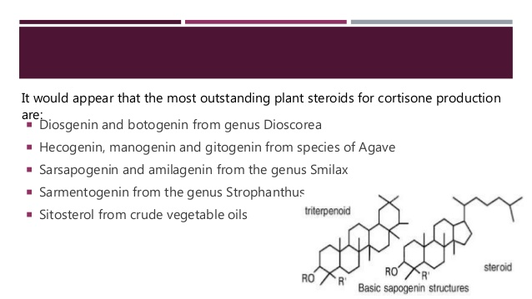

**الاصطناع الحيوي للسابونينات :**

تصطنع كل من السابونينات الستيروئيدية و التربينية الثلاثية بنفس الطريقة و هي التي تم بحثها في الغليكوزيدات المقوية للقلب حيث يتفرع الطريق بعد تكون السكوالين بحيث يمكن ان يعطي الستيروئيدات او التربينات الثلاثية

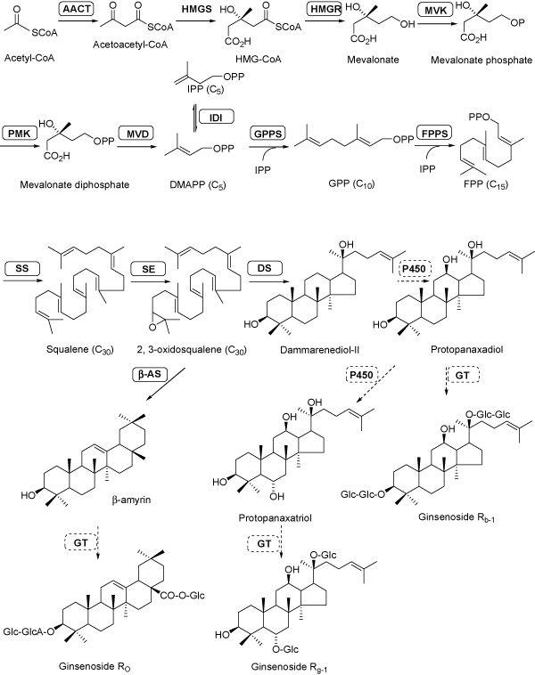

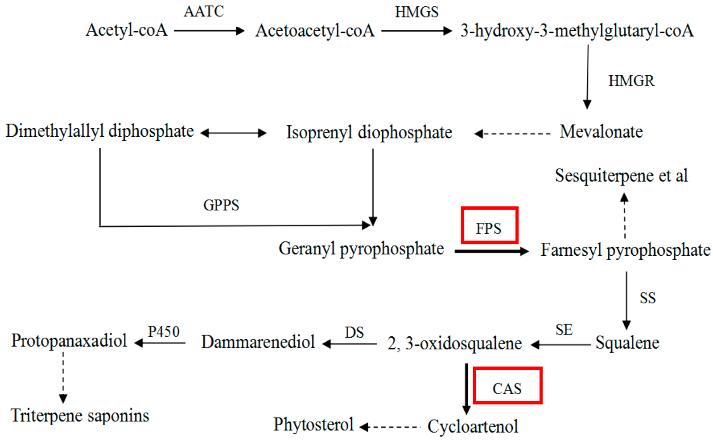

**استخلاص السابونينات :**

عندما يكون الحصول على السابونينات صعبا فانه يلجأ الى الحصول على السابوجينينات

يجب الحذر عند استحصال السابونينات حيث ان الاستخلاص في شروط كيميائية شديدة يمكن ان يغير من طبيعة السابونينات الكيميائية

* يستخلص المسحوق النباتي اولا بالايتر او بايتر البترول و ذلك للتخلص من المواد الدسمة
* ثم تستخلص السابونينات بالايتانول او الميتانول بدرجة الغليان
* تبخر الخلاصة بعد الترشيح فنحصل على السابونين الخام
* ينقى السابونين الخام بغسله بالايتر او بتوزيعه بين الماء و الكلوروفورم

كذلك من الطرق الهامة في استخلاص السابونينات امكانية ترسيبها بواسطة الكوليسترول :

* يحل السابونين في الكحول
* يعامل المحلول الناتج بمحلول ايتانولي ساخن من الكولسترول و يترك الناتج ليبرد
* يرشح الراسب و يغسل
* يمكن فصل السابونين من هذا المعقد بتسخينه عدة ساعات مع الكزيلول و بذلك نحصل على سابونينات نقية

هناك طريقة اخرى للاستخلاص :

* يستخلص مشتقات الخلات
* تفصل بالتفريق اللوني عن بعضها البعض
* ثم تصبن الاسترات الناتجة و المفصولة عن بعضها البعض بواسطة البوتاس الغولي
* ثم يحمض الناتج و يستخلص بواسطة البوتانول النظامي المشبع بالماء فنحصل على السابونينات النقية .

**كشف و معايرة السابونينات :**

تعتمد الطرق على الخواص الفيزيائية و الكيميائية للسابونينات :

1 – حل الدم :

قرينة حل الدم هي عدد الميلليلترات من معلق الكريات الحمراء ( 2% من السائل الواقي ) التي يستطيع اغ من العقار الحاوي على مادة سابونينية او محضر سابونيني ان يحلها تماما . و قد اتفق على ان يكون هذا العدد بالنسبة للسابونسن العياري هو 2500 و ذلك لتجنب الفروق الناجمة عن مقاومة الكريات الحمراء للانحلال بالنسبة لبعض السابونينات

و لحساب هذه القرينة يجب الاخذ بعين الاعتبار :

* نوع الدم : الدم المستعمل هو معلق كريات دم البقر بنسبة 2%
* نوع المادة الحالة للدم و يستعمل كشاهد حمض الديزوكسي كولي Desoxycholic acid

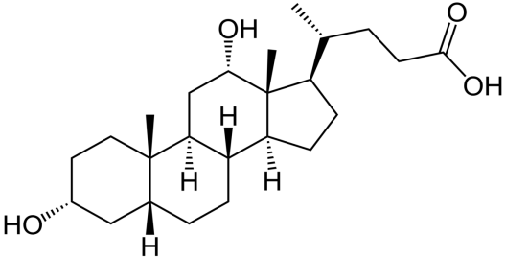 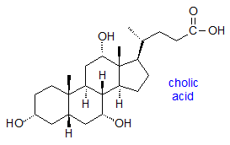

* درجة الحموضة : لكل سابونين نجد درجة PH ملائمة للانحلال اكثر من غيرها

يجري استخلاص مسحوق العقار المجفف بالماء او الايتانول الممدد و بما ان هذه السوائل تساهم في حل الدم لذلك يفضل ان تجفف هذه المحاليل و تحل الخلاصة في محلول واحد من المصل الفيزيولوجي

* تؤخذ تمديدات مختلفة من السابونين في المحلول الواقي
* يضاف اليها معلق الكريات الحمراء و يلاحظ انحلال الكريات الحمراء التام
* يحرك المزيج ثم يعين الانبوب الذي يجري فيه الانحلال سواء من المحلول المجهول او العياري
* تكون قريتة حل الدم د= س × ( آ ÷ ب ) , حيث ان س هي قرينة الانحلال للسابونين العياري و آ هو وزن السابونين العياري الذي يؤدي الى انحلال 1مل من معلق الكريات الحمراء و ب هو وزن السابونين المفحوص الذي يؤدي الى انحلال 1مل من معلق الكريات الحمراء

ملاحظة : لقد تبين ان الكولسترول يوقف حل الدم ثم تبين ان بعض السابونينات تكون رواسب مع الكولسترول و هذا ما ادى الى الفرض بان آليةحل الدم في السابونينات ما هي الا تغير في طبيعة الكولسترول الموجود في الكريات الحمراء بتاثير السابونين و لكن هذه الفرضية لا يمكن قبولها على الاقل بشكلها البسيط حيث ان العديد من السابونينات التي تتمتع بخاصة حل الدم واضحة جدا لا تترسب بواسطة الكولسترول .

2 – تعيين التوتر السطحي :

يتوقف التوتر السطحي في محلول من محاليل احد السابونينات على تركيز هذا المحلول و على درجة الحموضة

يجري قياس التوتر السطحي اما بالطريقة المباشرة او بطريقة تعيين قرينة الرغوة

تعين قرينة الرغوة بنفس الطريقة التي تعين بواسطتها قرينة حل الدم و تلاحظ فيها نفس الشروط و يجري العمل في انابيب تجربة بقطر 16ملم تحوي على 10مل من الخلاصة الممددة و يخض خضا شديدا لمدة 15 ثانية و يلاحظ ارتفاع الرغوة بعد 15 دقيقة .

3 – التفاعلات اللونية مع الالدهيدات العطرية :

تتفاعل السابونينات مع الالدهيدات العطرية ( فانيلين – الدهيد اليانسون ....) بوجود الحموض المعدنية القوية مثل حمض الكبريت معطية مركبات ملونة ( يتم في الوسط الحمضي الشديد نزع الماء من الاغليكون و تشكل روابط مضاعفة و مجموعات ميتيلينية منشطة تتحد مع الالدهيدات العطرية معطية معقدات ملونة )

4 –تفاعل Zlatkis-Zak مع الحموض المعدنية و المؤكسدات :

تعطي السابونينات الحاوية على جذور هيدروكسيلية على الاغليكون الوانا عند اضافة مادة مؤكسدة مثل فوق كلور الحديد بوجود حمض معدني و تكون هذه الالوان ثابتة لمدة لا تقل عن نصف ساعة

5 – تفاعل Leiberman –Burchard :

تتفاعل السابونينات مع حمض الكبريت المركز و بلا ماء حمض الخل معطية الوانا خضراء او زرقاء او حمراء حيث يتم نزع الماء من الجزيئة ثم تتكاثف لتعطي شاردة رباعية الروابط المضاعفة لها الوان مختلفة

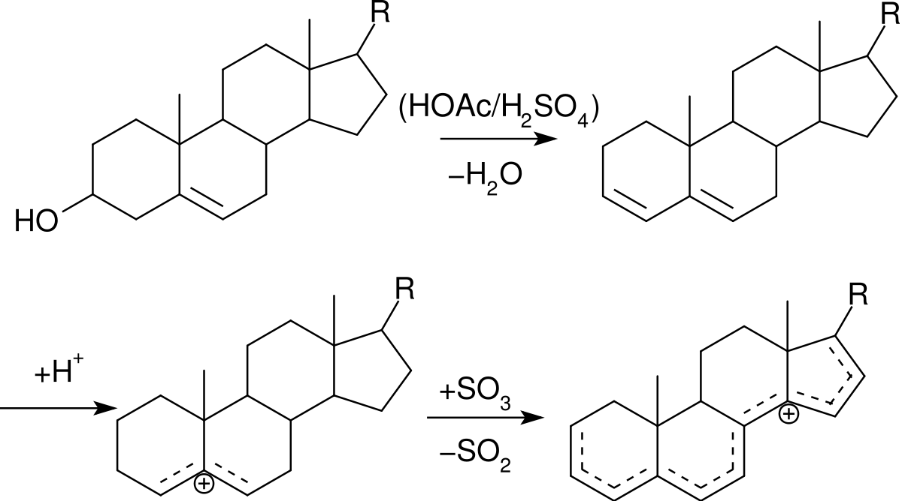

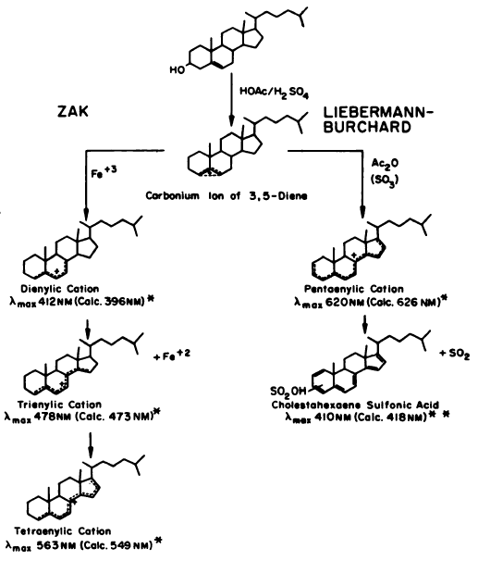

6 – حلمهة السابونينات :

تعطي السابونينات بالحلمهة الحمضية الاغليكون و الجزء السكري الذي يكشف عنه بكاشف فهلنغ